**Herzliche Einladung zur**

**Gebetsgemeinschaft**

**vom Göttlichen Willen**

Leitung

Diakon Martin Oertig

Sr. Monika Oertig

Beten, Lobpreis und Betrachtung

in der Spiritualität der Schriften von Luisa Piccarreta

über das Leben im Reich des Göttlichen Willens

[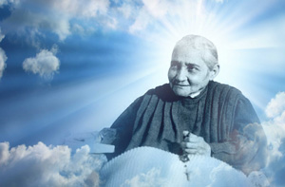](https://www.google.ch/url?sa=i&rct=j&q=&esrc=s&source=images&cd=&cad=rja&uact=8&ved=0ahUKEwjIs_msn6LUAhVGORQKHXS9D0MQjRwIBw&url=http://www.scrittidiluisapiccarreta.it/chi-e-luisa-piccarreta/&psig=AFQjCNGQwWCCaBMgtfTdGdD_RyOmG3kS0g&ust=1496598857474835)

**Daten im Jahr 2024**

1. 15. Januar
2. 26. Februar
3. 18. März
4. 15. April
5. 13. Mai
6. 24. Juni
7. Juli entfällt
8. 26. August
9. 16. Sept.
10. 14. Oktober
11. 18. November

**Zeit:**

Jeweils am

**Montag von 19.30 – ca. 21.30 Uhr**

**Ort:**

**Krypta der Benediktinerabtei**

**St. Otmarsberg**

**8730 Uznach**

**Auskunft:**

Frau Hedy Braun

Tel. 076 411 71 43

**Wir freuen uns über Interessierte, die regelmässig an den Treffen teilnehmen möchten und heissen alle ganz herzlich willkommen.**

**www.fiatdreiherzen.ch**